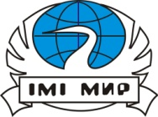 | 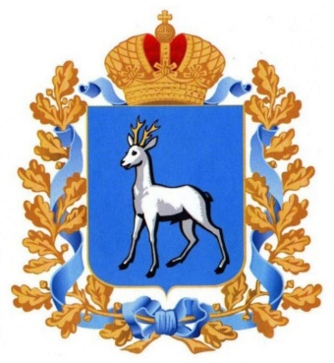 | 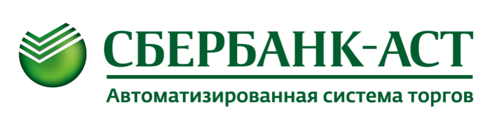
Самарский университет государственного управления «Международный институт рынка» | Главное управление организации торгов Самарской области | Электронная торговая площадка Сбербанк-АСТ  sberbank-ast.ru

ОБУЧАЮЩИЙ СЕМИНАР

для муниципальных заказчиков Самарской области

«АКТУАЛЬНЫЕ ВОПРОСЫ ОРГАНИЗАЦИИ

ЗАКУПОЧНОЙ ДЕЯТЕЛЬНОСТИ В СООТВЕТСТВИИ

С ЗАКОНОМ О КОНТРАКТНОЙ СИСТЕМЕ»

Место проведения: муниципальный район Исаклинский, с. Исаклы, ул. Куйбышевская, д. 75а, Администрация м.р. Исаклинский

Категория участников: муниципальные служащие, руководители и специалисты государственных и муниципальных бюджетных, казенных, автономных учреждений, государственных и муниципальных унитарных предприятий муниципальных районов Исаклинский, Камышлинский, Клявлинский, Челно-Вершинский и Шенталинский, принимающие участие в проведении закупок продукции для обеспечения государственных
и муниципальных нужд

Время занятия | Тема занятия, Ф.И.О., должность преподавателя
26 ОКТЯБРЯ 2018 ГОДА, ПЯТНИЦА
муниципальный район Исаклинский, с. Исаклы, Администрация м.р. Исаклинский
11.00 – 11.30 | Регистрация участников семинара.
11.30 – 11.40 | Представление программы. | Карелина Мария Евгеньевна  заместитель руководителя Главного управления организации торгов Самарской области
11.40 – 12.25 | Основные изменения в Законе  о контрактной системе в 2018 году. Закупки у монополистов, малые закупки: главные особенности. | Кондрикова Анна Геннадьевна  заместитель директора ИГиМС  АНО ВО Университет «МИР»,  руководитель программ по закупкам, к.п.н.
12.25 – 12.45 | Малые закупки: особенности работы  в модуле АИС «Малые закупки». | Карелина Мария Евгеньевна
12.45 – 13.00 | Перерыв
13.00 – 13.45 | Управление контрактами:  основные изменения в 2018 году,  типичные ошибки заказчиков. | Исаева Ирина Николаевна  руководитель отделения профессиональной переподготовки ИГМиМС АНО ВО Университет «МИР»,  специалист по закупкам
13.45 – 14.15 | Представление электронной торговой площадки ЭТП «Сбербанк – АСТ»: «электронизация» закупок в 2018 году. | Невидомов Михаил Александрович  представитель ЭТП «Сбербанк – АСТ»  в Самарской области

